DIRECCIONES BODEGAS ENVÍOS PRONTO
Última actualización: Feb 19 de 2025

MONTERREY
Dirección | Manuel P. de Llano 1106, Constituyentes del 57, 64260 Monterrey, N.L.  Referencia: Entre Noriega y Cruz M Villarreal
Liga de Google Maps | https://maps.app.goo.gl/BWxRiX1vP5HoZqHZ9
A nombre de: | Envíos Pronto / Diana Aranda
Teléfono de contacto: | 81 2425 5036
Horario de atención: | Lunes a Viernes 9am a 6pm

AGUASCALIENTES
Dirección | Av Antares 804, Fovissste Ojocaliente I, 20256 Aguascalientes, Ags., México  Referencias: Entre Circuito 1 Nte y Cerro del Cobre
Liga de Google Maps | https://maps.app.goo.gl/1GQM1kreU8Fran416
A nombre de: | Envíos Pronto / Juan Baltazar
Teléfono de contacto: | 493-190-6639
Horario de atención: | Lunes a Viernes 9am a 6pm, Sábados 9am a 1pm

QUERÉTARO
Dirección | C. 25 602, Lomas de Casa Blanca, 76080 Santiago de Querétaro, Qro.
Liga de Google Maps | https://maps.app.goo.gl/ZCAXiA5xo1zyYroaA
A nombre de: | Envíos Pronto / Israel Guerrero Santana
Teléfono de contacto: | 442-339-4041
Horario de atención: | Lunes a Viernes 9am a 6pm

GUADALAJARA
Dirección | Avenida Colon #599-A, Fraccionamiento Hacienda Santa Fe, CP 45653, Municipio Tlajomulco de Zúñiga, Jalisco
Liga de Google Maps | https://maps.app.goo.gl/JNT4VUvGABjJ5MZr8
A nombre de: | Envíos Pronto / Jorge Zepeda
Teléfono de contacto: | 33-3128-5432
Horario de atención: | Lunes a Viernes 9am a 6pm

Croquis y referencias BODEGA MONTERREY

Liga de Google Maps: https://maps.app.goo.gl/BWxRiX1vP5HoZqHZ9

Referencias: Entre Noriega y Cruz M Villarreal, es una bodega grande gris de 2 pisos. Estamos cerca de la Av Fidel Velázquez y cerca de Ciudad Universitaria.

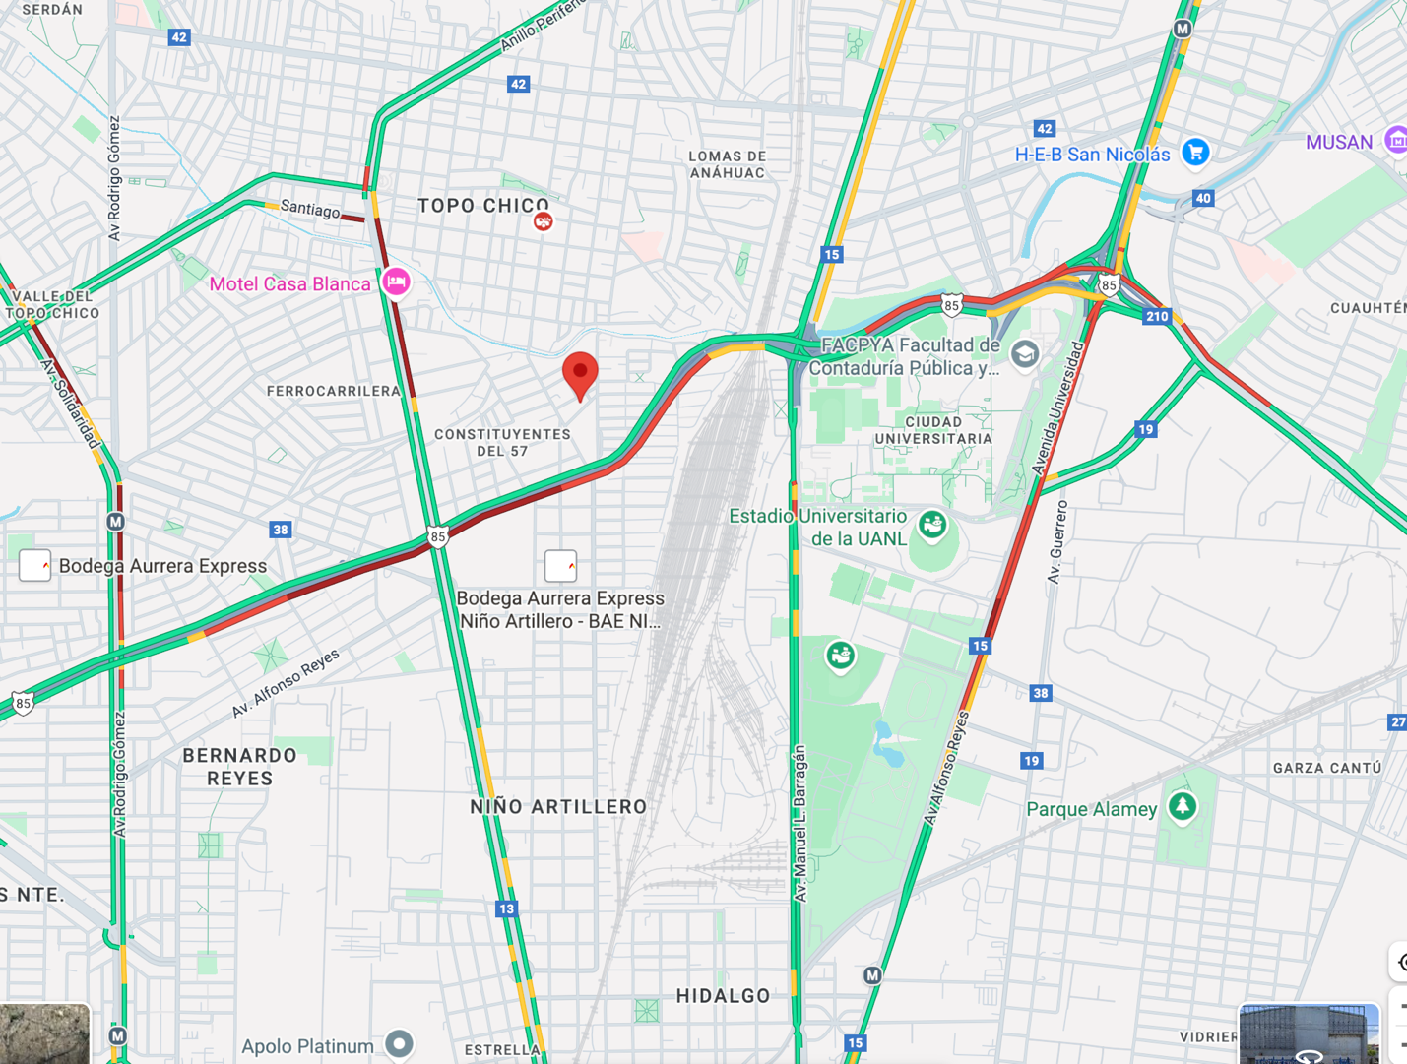

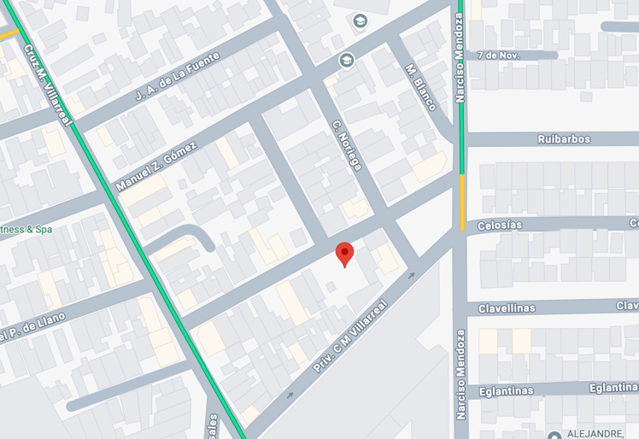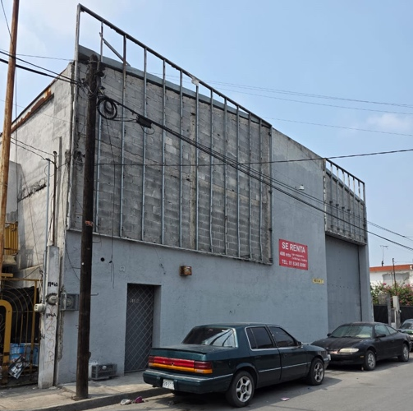

Croquis y referencias Bodega Aguascalientes

Liga de Google Maps: https://maps.app.goo.gl/1GQM1kreU8Fran416

Referencias: Local blanco, cortina de metal, entre Circuito 1 Nte y Cerro del Cobre. A un lado de una papelería.

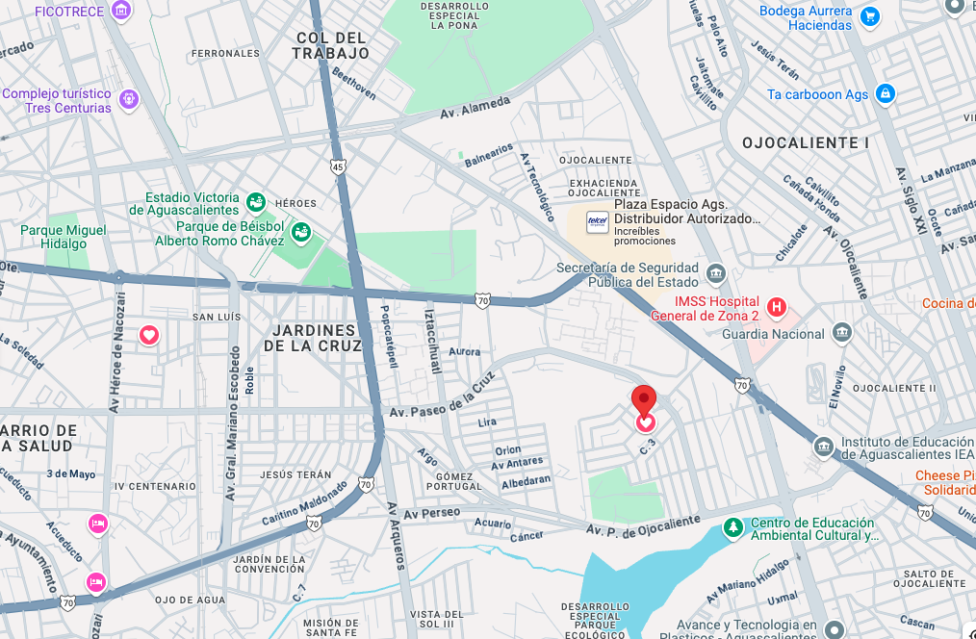

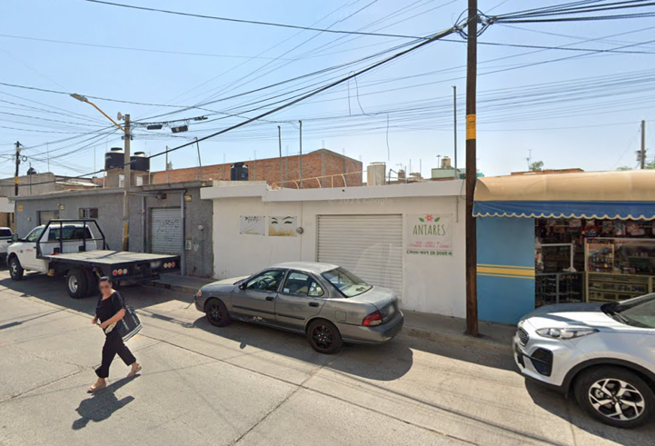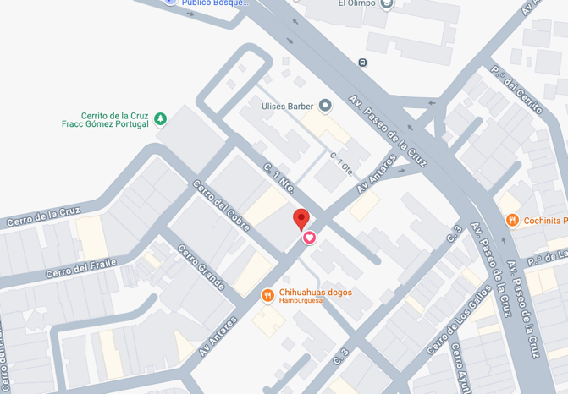

Croquis y referencias Bodega Querétaro

Liga de Google Maps: https://maps.app.goo.gl/ZCAXiA5xo1zyYroaA

Referencias: Entre calle 12 y calle 14

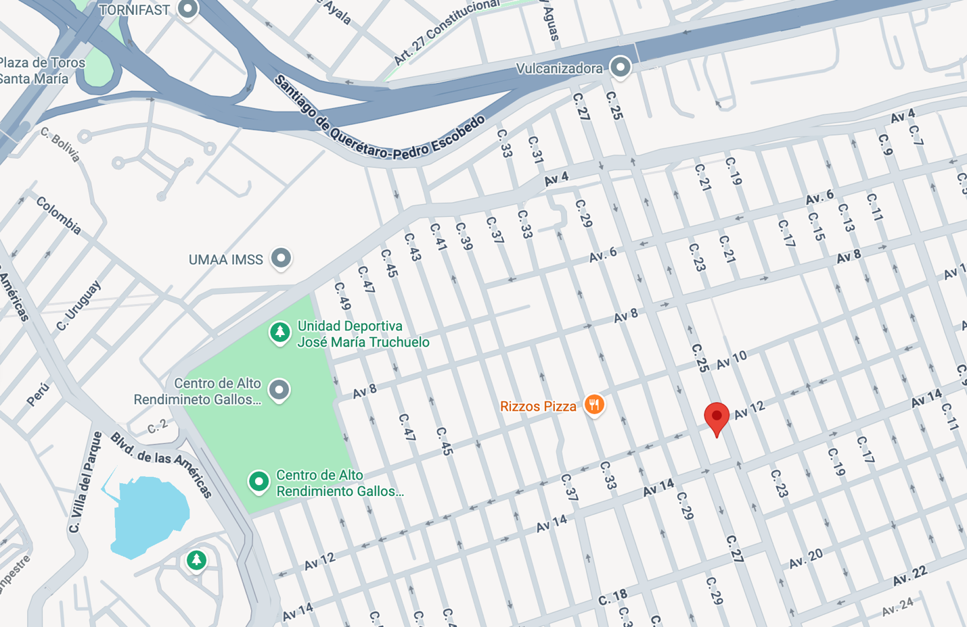

Croquis y referencias Bodega Guadalajara

Liga de Google Maps: https://maps.app.goo.gl/JNT4VUvGABjJ5MZr8

Referencias: Local casi en esquina frente a un Oxxo

